ZESTAWY SANITARNE KOMPAKTOWE

Urządzenie kompaktowe, 6 l, stojące z miską lejową z odpływem poziomym

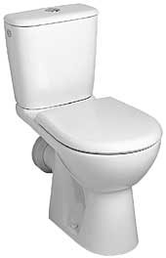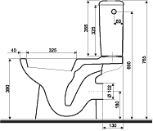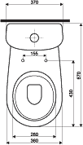
Składający się z:
-miski kompaktowej lejowej 60 cm z odpływem poziomym, z wbudowaną armaturą z przyciskiem chromowanym dwudzielnego spłukiwania 3 lub 6 l.

Urządzenie kompaktowe, 6 l, stojące z miską lejową z odpływem poziomym, 60 cm

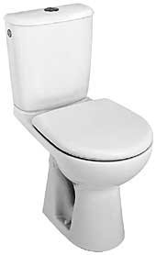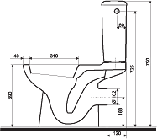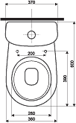

Składający się z:
-miski kompaktowej lejowej 60 cm z odpływem poziomym, Spłuczka ceramiczna kompaktowa, z wbudowaną armaturą z przyciskiem chromowanym dwudzielnego spłukiwania 3 lub 6 l.

input.doc Strona 1 z 2

Urządzenie kompaktowe, 6 l., stojące z miską lejową z odpływem poziomym, spłuczka ceramiczna 3/6 l.

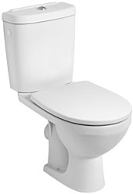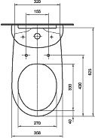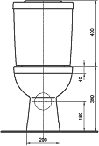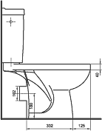

Składający się z miski kompaktowej lejowej z odpływem pionowym oraz spłuczki kompaktowej ceramicznej z armaturą 3/6 l., zasilanie boczne.

Urządzenie kompaktowe, 6 l., stojące z miską lejową z odpływem pionowym, spłuczka ceramiczna 3/6 l.

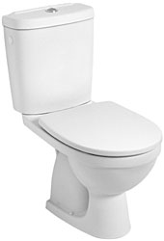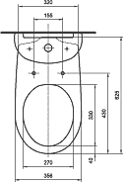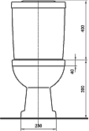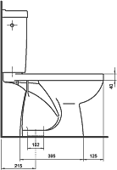

Składający się z miski kompaktowej lejowej z odpływem pionowym oraz spłuczki kompaktowej ceramicznej z armaturą 3/6 l., zasilanie boczne.

input.doc Strona 2 z 2

